UNITAT DIDACTICA: “passa’m la pilota”
NOM: llancem contra... | DATA:
CURS: cicle inicial | SESSIÓ: 4

OBJECTIUS | - realitzar llançaments de precisió  - acceptar les pròpies possibilitats d’actuació.

INICI | TEMPS | ESTIL | MATERIAL | GRÀFIC
Els alumnes tenen una pilota i es mouen per la pista que hi ha material divers. A la senyal del mestre llancen sobre l’objecte que han dit. Es varien les formes de tirar (assentats, ajaguts, amb una mà, dues mans....) | 15 ‘ | Assigna tasques | Tot material | 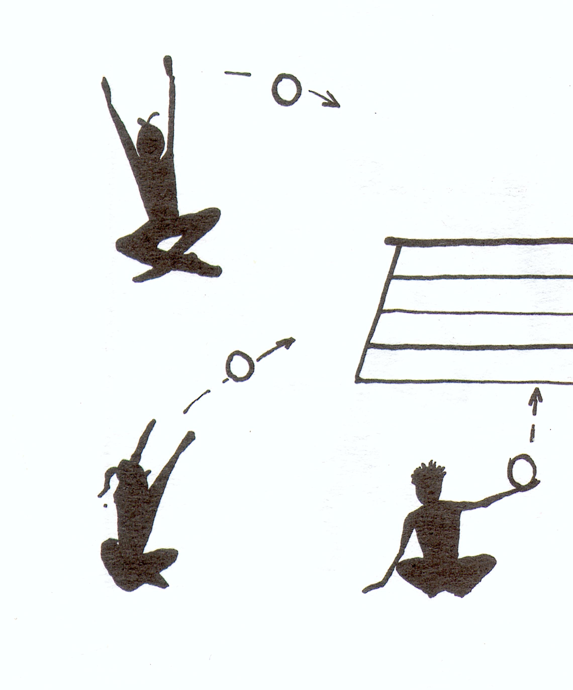
PART PRINCIPAL | TEMPS | ESTIL | MATERIAL | GRÀFIC
El passadís. Es formen 2 equips. un equip es divideix i es col·loca mig grup a cada costat, separats uns 6 metres (formant un passadís). L’altre equip passa pel mig i aquests han d’evitar ser tocat amb la pilota que llancen.  La caça de la pilota gegant. 2 equips separats uns 10 metres. Es col·loca una pilota gran al mig i es tracta de fer arribar la pilota fins a l’altre costat, tirant pilotes més petites i que toquin la gran. | 15 ‘  15 ‘ | Assigna tasques  Assigna tasques | 13 pilotes  cons  1 pilota bàsquet  25 pilotes | 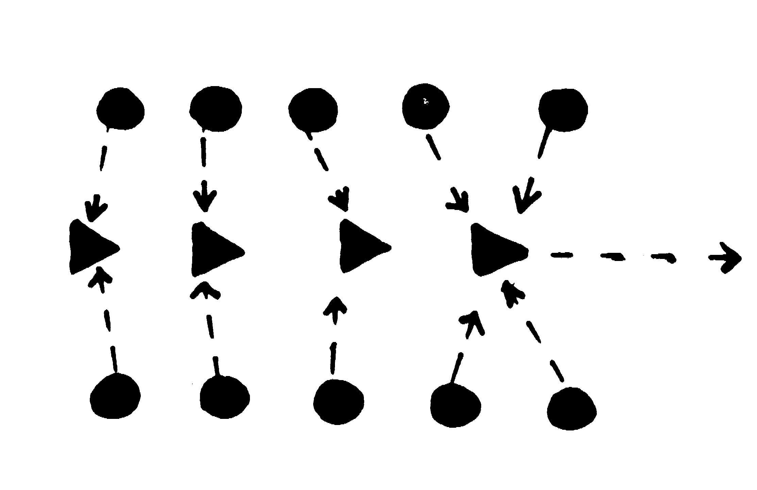  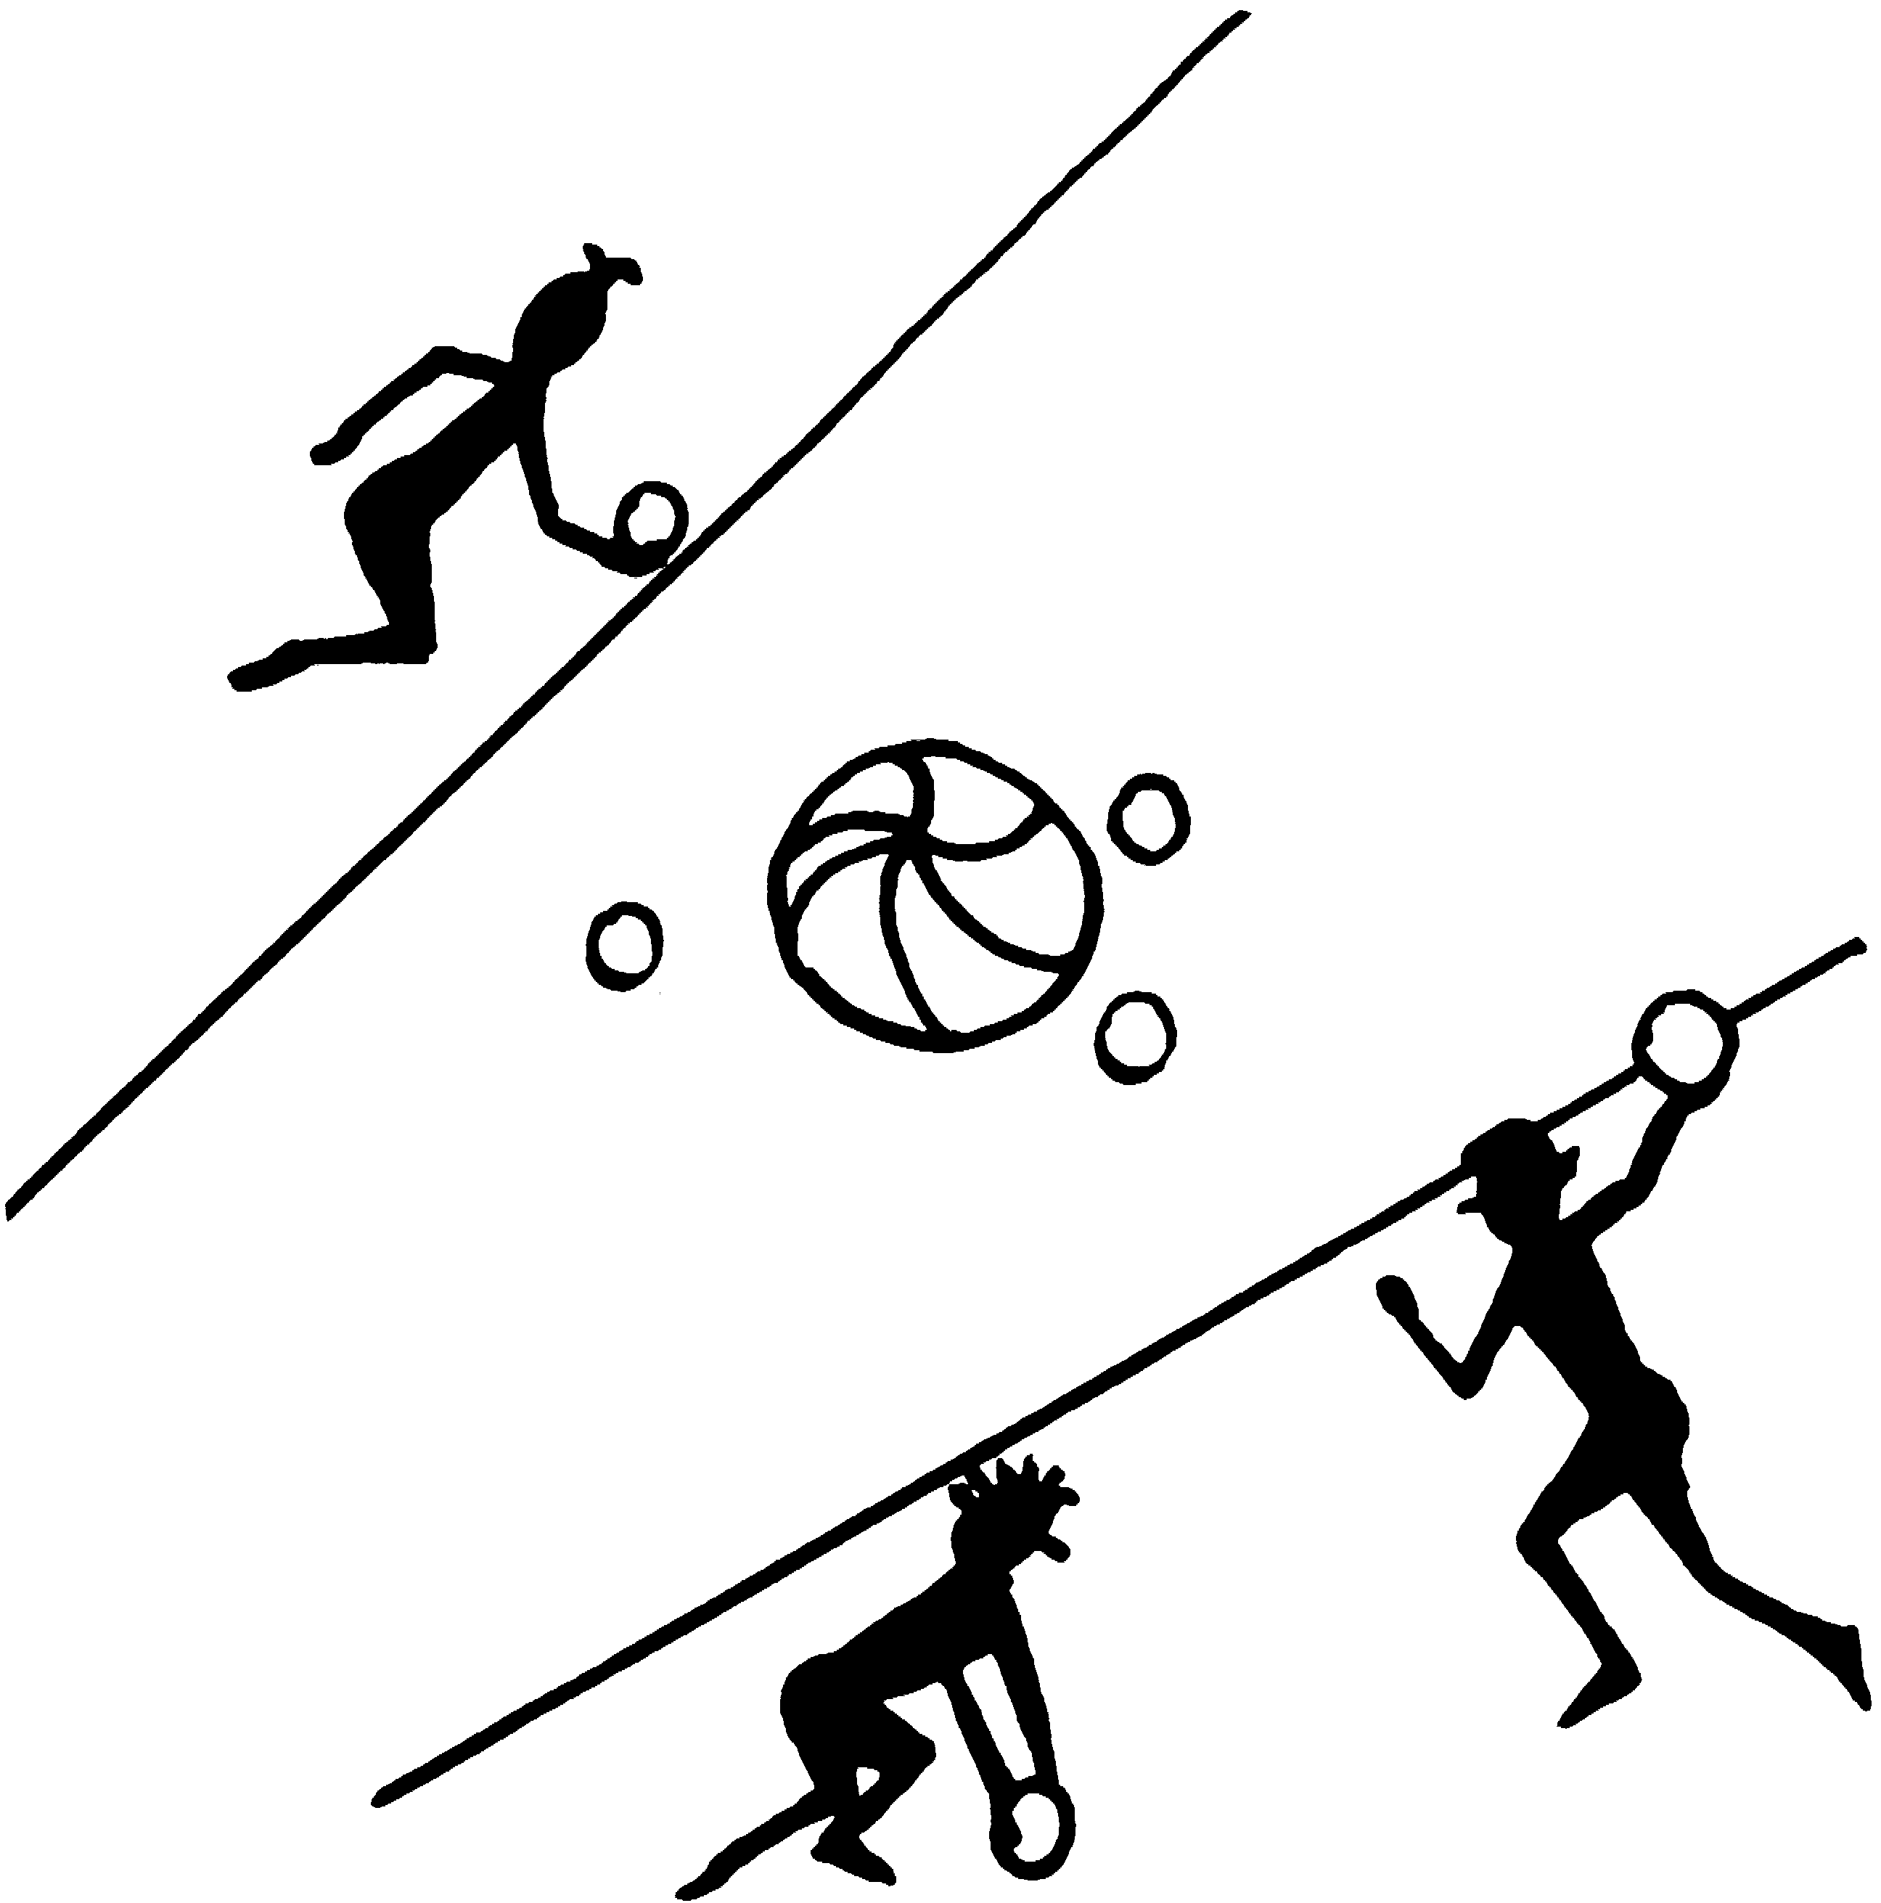
TORNADA LA CALMA | TEMPS | ESTIL | MATERIAL | GRÀFIC
La petanca. Es formen grups de 4 i es juga el joc de la petanca. | 10 ‘ | Assigna tasques | 4-5 jocs petanca | 

ACTIVITATS AVALUACIÓ:  S’observa el joc del passadís la punteria que tenen. | OBSERVACIONS:

